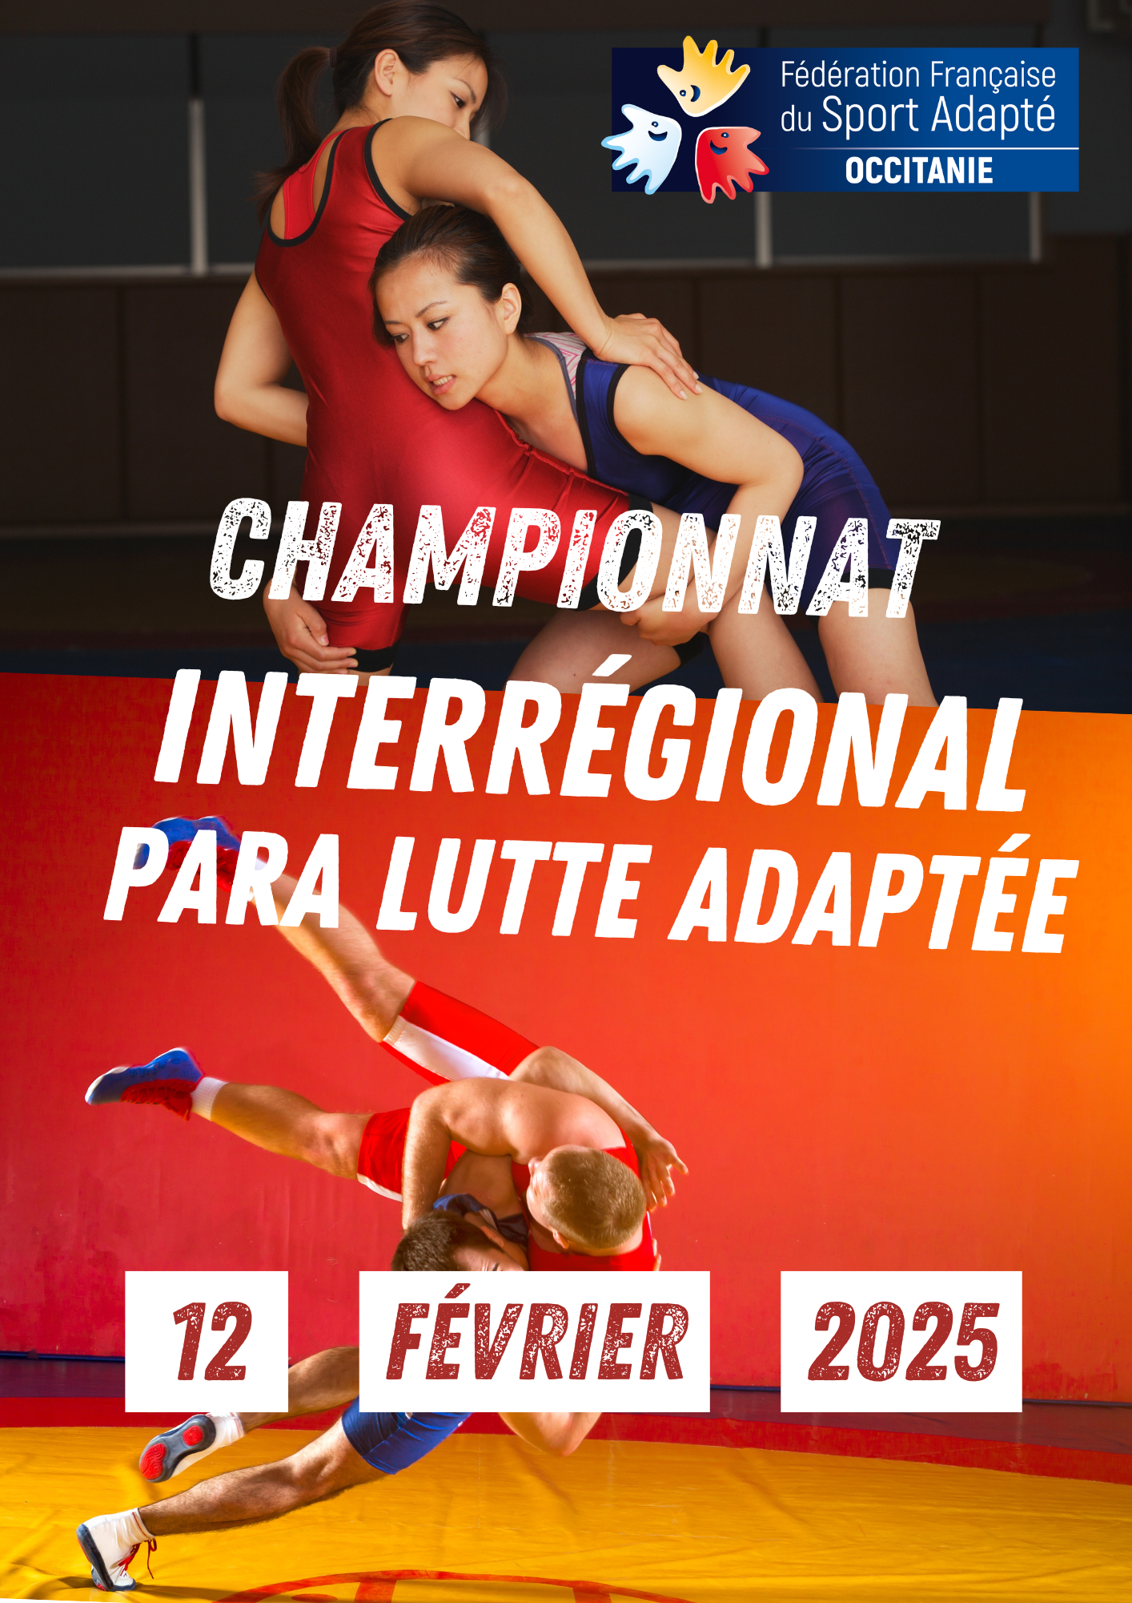

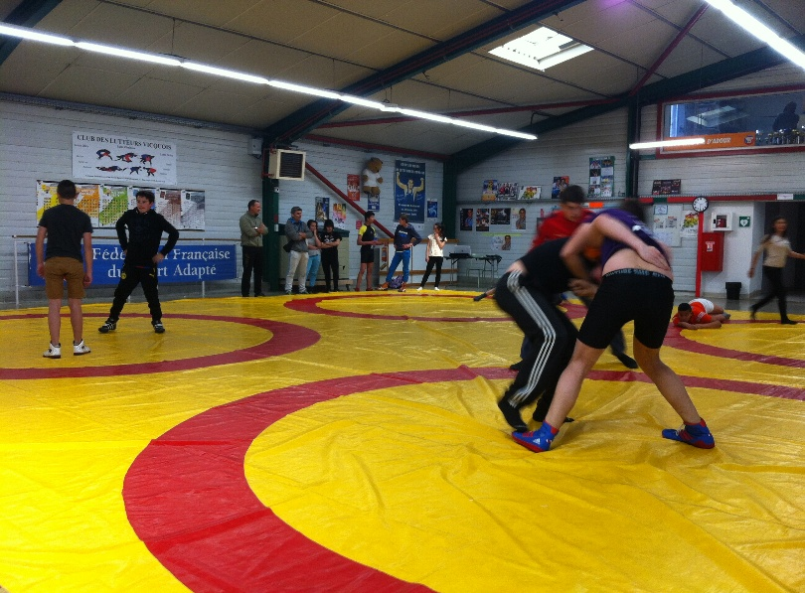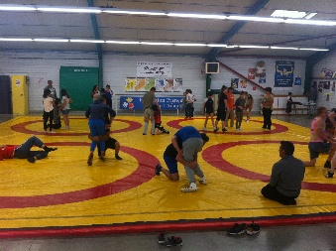

La **Ligue Sport Adapté Occitanie** en collaboration avec le **CDSA 65** et le **Tarbes Pyrénées Lutte Grappling** vous invitent au :

**Championnat Interrégional Para Lutte Adaptée**

Sport Adapté Jeunes

Le **Mercredi 12 Février 2025** à **TARBES**



**Lieu de compétition :**

Maison des Arts Martiaux, Zone Bastillac

2 rue Pierre Latécoère – 65000 TARBES

Accès véhicules : Hauteur limitée à 1.80 mètres (nous contacter en amont si hauteur de véhicule supérieure)

**Programme Prévisionnel :**

* **9h30 :** Accueil, vérification des licences et des certificats médicaux
* **10h :** Echauffement collectif
* **11h :** Début de la compétition
* **12h30 :** Repas sur place *(prévoir un pique-nique par personne)*
* **13h30 :** Reprise de la compétition
* **15h30 :** Fin de la compétition, présentation des résultats et collation *(prévue par l’organisation)*

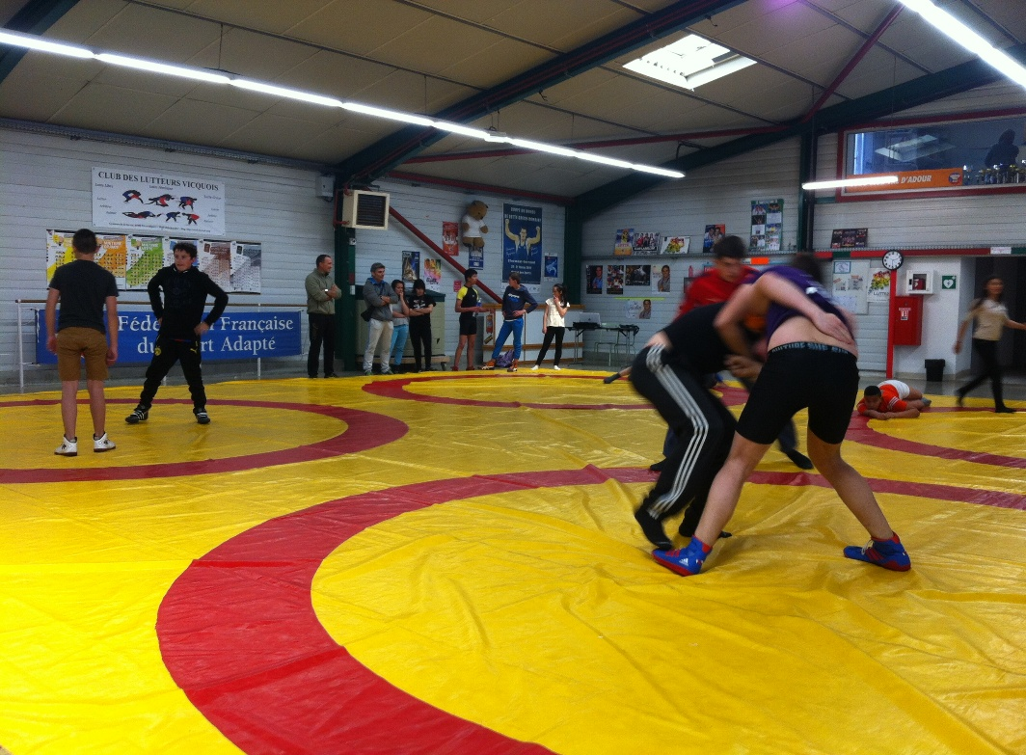

**Informations Générales :**

* Accès véhicules : Hauteur limitée à 1,80 mètres (nous contacter en amont si hauteur de véhicule supérieure)
* Retour des inscriptions au plus tard le **5 Février 2025.**

**Inscription à retourner à :**

Mathieu ASSEMAT

24 rue d’Urac, BP 20012

65321 BORDERES SUR L’ECHEZ

**mathieu.assemat@sportadapte.fr**

06 98 76 65 00

**Conditions d’engagement :**

* Etre en possession d’une **Licence Compétitive Sport Adapté de la saison en cours** (un contrôle licence peut être effectué sur place).
* Etre en possession d’un **certificat médical de non contre-indication** à la pratique sportive compétitive (à présenter également sur place).

**Repas :** Le repas sera pris sur place. Merci de préparer un pique-nique pour chaque participant.

**Précisions techniques** : La réglementation FFSA et les modalités de qualification au championnat de France seront appliquées. Le règlement LUTTE FFSA est disponible sur le site internet fédéral : <https://sportadapte.fr/> dans la rubrique « informations sportives - documents sportifs » et sur « l’espace club ».

**Coordonnées référents disciplines :**

|  |  |  |  |  |
| --- | --- | --- | --- | --- |
| Pyrénées | CANCEL | Patrice | [p.can65@yahoo.fr](mailto:p.can65@yahoo.fr) | 06 87 45 12 23 |
| Pyrénées | DEJEAN | Alain | [alain.dejean@sportadapte.fr](mailto:alain.dejean@sportadapte.fr) | 06 77 00 79 70 |
| Méditerranée | NAVEL | Lucie | [sport.adapte.34@wanadoo.fr](mailto:sport.adapte.34@wanadoo.fr) | 06 11 22 57 84 |
| Méditerranée | PARDON | Philippe | [ppardon@wanadoo.fr](mailto:ppardon@wanadoo.fr) | 06 87 15 08 44 |

**FICHE D’INSCRIPTION**

A retourner à [mathieu.assemat@sportadapte.fr](mailto:mathieu.assemat@sportadapte.fr) avant le 5 Février 2025

|  |  |  |
| --- | --- | --- |
| Etablissement Association : | Adresse : | |
| N°tél :  E-mail : | Noms des accompagnateurs :  N°tél : | Nom du responsable :  N°tél : |

|  |  |  |  |  |  |  |  |
| --- | --- | --- | --- | --- | --- | --- | --- |
|  | **N° Licence** | **NOM Prénom** | **Né(e) le** | **Sexe** | **Poids** | **Classe**  (AB, BC, CD) | **Niveau**  (1 ou 2) |
| **Sportif 1** |  |  |  |  |  |  |  |
| **Sportif 2** |  |  |  |  |  |  |  |
| **Sportif 3** |  |  |  |  |  |  |  |
| **Sportif 4** |  |  |  |  |  |  |  |
| **Sportif 5** |  |  |  |  |  |  |  |
| **Sportif 6** |  |  |  |  |  |  |  |
| **Sportif 7** |  |  |  |  |  |  |  |
| **Sportif 8** |  |  |  |  |  |  |  |